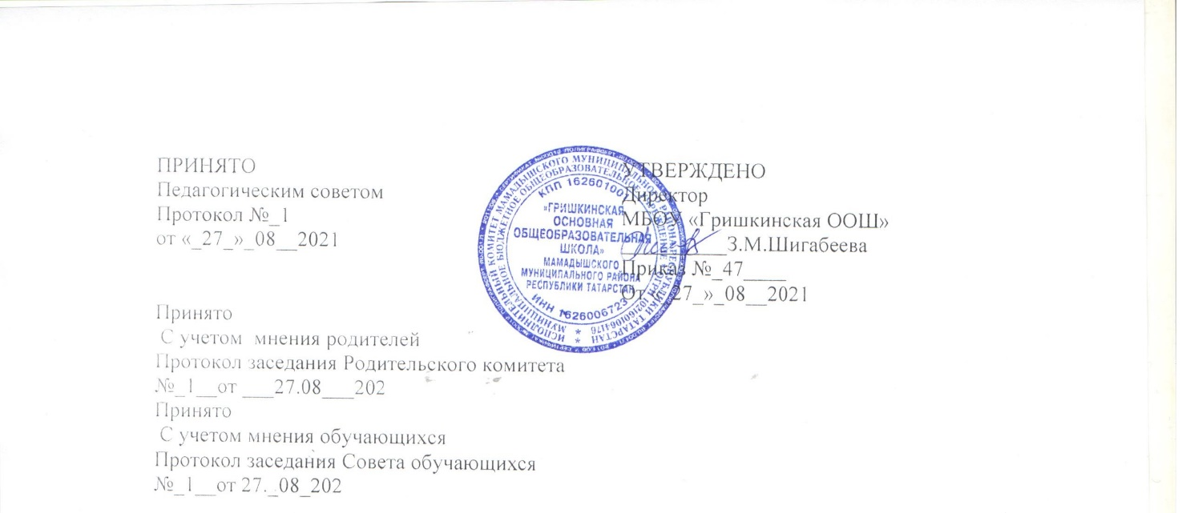

Положение
О порядке применения и снятия с обучающихся мер дисциплинарного взыскания
В МБОУ «Гришкинская ООШ» ММР РТ

1. Общие положения

1. Настоящее положение разработано на основании ФЗ от 29.декабря 2012 года №273-ФЗ «Об Образовании в Российской Федерации от 15.03.13 №185 «Об утверждении прядка применения к обучающимся мер дисциплинарного взыскания»,Устава школы.
2. Настоящий порядок определяет правила применения к обучающимся и снятия с обучающимися в МБОУ «Гришкинская ООШ» ММР РТ дисциплинарного взыскания.
3. Меры дисциплинарного взыскания применяются за неисполнение или нарушения Устава школы, правил внутреннего распорядка,иных локальных нормативных актов по вопросам организации и осуществления образовательной деятельности.
4. Меры дисциплинарного взыскания не применяются к обучающимся: по образовательным программам начального ощего образования и обучающимися с ограниченными возможностями здоровья ( с задержкой психического развития и различными формами умственной отсталости).
5. За совершение дисциплинарного проступка к обучающемуся могут быть применены следующие меры дисциплинарного взыскания:
-замечание;
-выговор;
-отчисление из школы.
6. За каждый дисциплинарный проступок может быть применена одна мера дисциплинарного взыскания. При выборе меры дисциплинарного взыскания учитывается тяжесть дисциплинарного проступка, причины и обстоятельства, при которых он
совершен, предшествующее поведение учащегося, его психофизическое и эмоциональное состояние, а также мнение представительных органов обучающихся, родительского комитета школы.
- Не допускается применение мер дисциплинарного взыскания к обучающимся во время их болезни, каникул.
- До применения меры дисциплинарного взыскания администрация школы должна затребовать от обучающегося письменное объяснение. Если по истечении трех учебных дней указанное объяснение обучающимся не представлено, то составляется соответствующий акт. Отказ или уклонение обучающегося от предоставления им письменного объяснения не является препятствием для применения меры дисциплинарного взыскания.
- Мера дисциплинарного взыскания применяется не позднее одного месяца со дня обнаружения проступка, не считая времени отсутствия обучающегося, указанного в пункте 6 настоящего Порядка, а также времени, необходимого на учет мнения представительных органов обучающихся, родительского комитета школы, но не более семи учебных дней со дня представления директору школы мотивированного мнения указанных советов и органов в письменной форме.
- Отчисление несовершеннолетнего учащегося, достигшего возраста пятнадцати лет, и совершеннолетнего обучающегося, из школы как мера дисциплинарного взыскания допускается за неоднократное совершение дисциплинарных проступков. Указанная мера дисциплинарного взыскания применяется, если иные меры дисциплинарного взыскания и меры педагогического воздействия не дали результата и дальнейшее пребывание учащегося в школе оказывает отрицательное влияние на других учащихся, нарушает их права и права работников школы, а также нормальное функционирование школы.
  - Отчисление из школы как мера дисциплинарного взыскания допускается за неоднократное совершение следующих дисциплинарных поступков:
    - непосещение в течение определенного времени занятий без уважительных причин (прогулы);
    - оскорбление участников образовательного процесса и посетителей школы
(нецензурная брань, дискриминация и т.д.)
    - неправомерное поведение, приводящее к нарушению образовательного процесса;
10.1.4 применение физического и психического насилия к участникам образовательного
Процесса.
    - употребление и распространение алкоголя, табачных изделий, наркотических и психотропных веществ;
    - причинение ущерба жизни и здоровью учащихся, сотрудников, посетителей школы.
  - Отчисление несовершеннолетнего и совершеннолетнего обучающегося как мера дисциплинарного взыскания не применяется, если сроки ранее примененных к обучающемуся мер дисциплинарного взыскания истекли и (или) меры дисциплинарного взыскания сняты в установленном порядке.
- Решение об отчислении несовершеннолетнего обучающегося, достигшего возраста пятнадцати лет и не получившего основного общего образования, как мера дисциплинарного взыскания принимается с учетом мнения его родителей (законных представителей) и с согласия комиссии по делам несовершеннолетних и защите их прав. Решение об отчислении учащихся – детей-сирот, детей, оставшихся без попечения родителей, принимается с согласия комиссии по делам несовершеннолетних и защите их прав и органа опеки и попечительства.
- Об отчислении несовершеннолетнего обучающегося в качестве меры дисциплинарного взыскания администрация незамедлительно обязана проинформировать орган местного самоуправления, осуществляющий управление в сфере образования. Орган местного самоуправления, осуществляющий управление в сфере образования, и родители (законные представители) несовершеннолетнего обучающегося, отчисленного из организации, осуществляющей образовательную деятельность, не позднее чем в месячный срок принимают меры, обеспечивающие получение несовершеннолетним общего образования.
- Применение к обучающемуся меры дисциплинарного взыскания оформляется приказом директора школы, который доводится до обучающегося, родителей (законных представителей) несовершеннолетнего учащегося под роспись в течение трех учебных дней со дня его издания, не считая времени отсутствия обучающегося в организации, осуществляющей образовательную деятельность. Отказ обучающегося, родителей (законных представителей) несовершеннолетнего обучающегося ознакомиться с указанным приказом (распоряжением) под роспись оформляется соответствующим актом.
- Обучающийся, родители (законные представители) несовершеннолетнего вправе обжаловать в комиссию по урегулированию споров между участниками образовательных отношений меры дисциплинарного взыскания и их применение к учащемуся.
- Решение комиссии по урегулированию споров между участниками образовательных отношений является обязательным для всех участников образовательных отношений в организации, осуществляющей образовательную деятельность, и подлежит исполнению в сроки, предусмотренные указанным решением.
- Решение комиссии по урегулированию споров между участниками образовательных отношений может быть обжаловано в установленном законодательством Российской Федерации порядке.
- Если в течение года со дня применения меры дисциплинарного взыскания к учащемуся не будет применена новая мера дисциплинарного взыскания, то он считается не имеющим меры дисциплинарного взыскания.
Директор школы, до истечения года со дня применения меры дисциплинарного взыскания имеет право снять ее с учащегося по собственной инициативе, просьбе самого учащегося, родителей (законных представителей) несовершеннолетнего обучающегося, ходатайству представительных органов учащихся или родительского комитета.
2. Заключительные положения.
  - Настоящее Положение утверждается директором МБОУ «Гришкинская ООШ» ММР РТ и вступает в силу с даты его утверждения.
  - Изменения и дополнения могут быть внесены в данный локальный акт с момента регистрации новой редакции Устава.
  - Положение утрачивает силу в случае принятия нового Положения о локальных актах.
  - Вопросы, не урегулированные настоящим Положением, подлежат урегулированию в соответствии с действующим законодательством РФ, Уставом МБОУ «Гришкинская ООШ» ММР РТ и иными локальными нормативными актами.
2.5. Настоящее Положение размещается на сайте МБОУ «Гришкинская ООШ» ММР РТ.

